
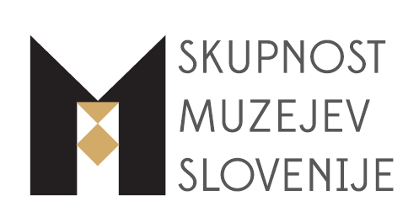

PRIJAVNICA ZA UDELEŽBO NA

IV. Kongres slovenskih muzealcev

Koper, 20. – 22. september 2023

Osebni podatkiod141111

PROSIMO, IZPOLNITE Z VELIKIMI TISKANIMI ČRKAMI

Priimek: Ime: _________
Ustanova: ______________________ ID št. _________________
Naslov: ____ _______
Poštna številka: ____ Kraj:
Tel: ____ _____ Fax: ___________E-mail: _____________________

Plačnik: sam:_________________________________ ustanova:________________________________________

Prijava in plačilo nica člani: do 8. 9. 2023 člani: po 8. 9. 2023 nečlani

Ustrezno označi:
Kotizacija (1. dan, 20. 9. 2023) 90 € 105 € 120 €
Kotizacija (2. dan, 21. 9. 2023) 60 € 70 € 80 €

Kotizacija (1. in 2. dan,
20. in 21. 9. 2023) 130 € 150 € 170 €

3. dan 22. 9. 2023 – strokovna ekskurzija v Ilirsko Bistrico 35 €

Kotizacija vključuje konferenčno gradivo, napitke med odmori, 2 x kosilo in večerjo 1. dan. Ekskurzija zajema voden ogled in kosilo, prevoz do Ilirske Bistrice si udeleženci zagotovijo sami.
Nižja kotizacija velja le za člane SMD, SMS in ICOM-a, ki so poravnali članarino za leto 2023.

Prijava in način plačilaPlačilo za kotizacijo in strokovno ekskurzijo
Prijave in plačila sprejema Slovensko muzejsko društvo, Prešernova cesta 20, 1000 Ljubljana (ID št. DDV: 57442061):

- IBAN: Banka Koper: SI56 1010 0005 4924 014
- BIC banke: BAKOSI2X
- Referenca: SI00 092023
- Koda namena: OTHR
- Namen: Kongres slovenskih muzealcev

Informacije: 05 / 6710042
Prijave: nanika.kokalj@guest.arnes.si

Datum: Žig: Podpis:

